中國文化大學教育部延續性及教學創新試辦計畫
計畫成果紀錄表

子計畫 | A4-1-1 培養創新創意能力
具體作法 | 華岡創客中心
主題 | 版畫教學工作坊-凸然想作-凸版印刷
內容  （活動內容簡述/執行成效） | 主辦單位：教資中心  活動日期：2020/12/1 1300-1430  活動地點：大慈館B1華岡創客中心  主 講 者：陳華俊老師  參與人數： 10 人（教師 1 人、學生 8 人、行政人員 1 人、校外 人）  內 容：  中國文化大學教學資源中心2020年12月1日於大慈館B1華岡創客中心辦理版畫教學工作坊，本次邀請陳華俊老師教授同學利用進行版畫繪畫教學，用版畫刻印與彩色顏料染印進行創作。  執行成效：  透過本次教學過程讓同學進行版畫描繪刻畫了解染印印刷方法及其應用範圍。
 | 活動照片電子檔名稱  (請用英數檔名) | 活動照片內容說明(每張20字內)
 | 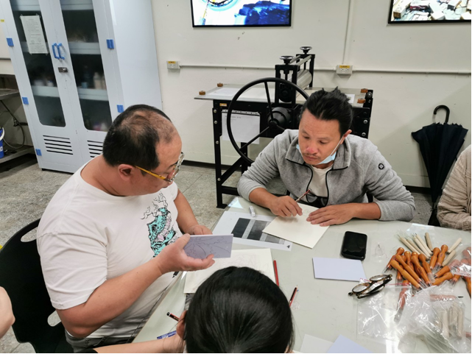 | 教學講解
 | 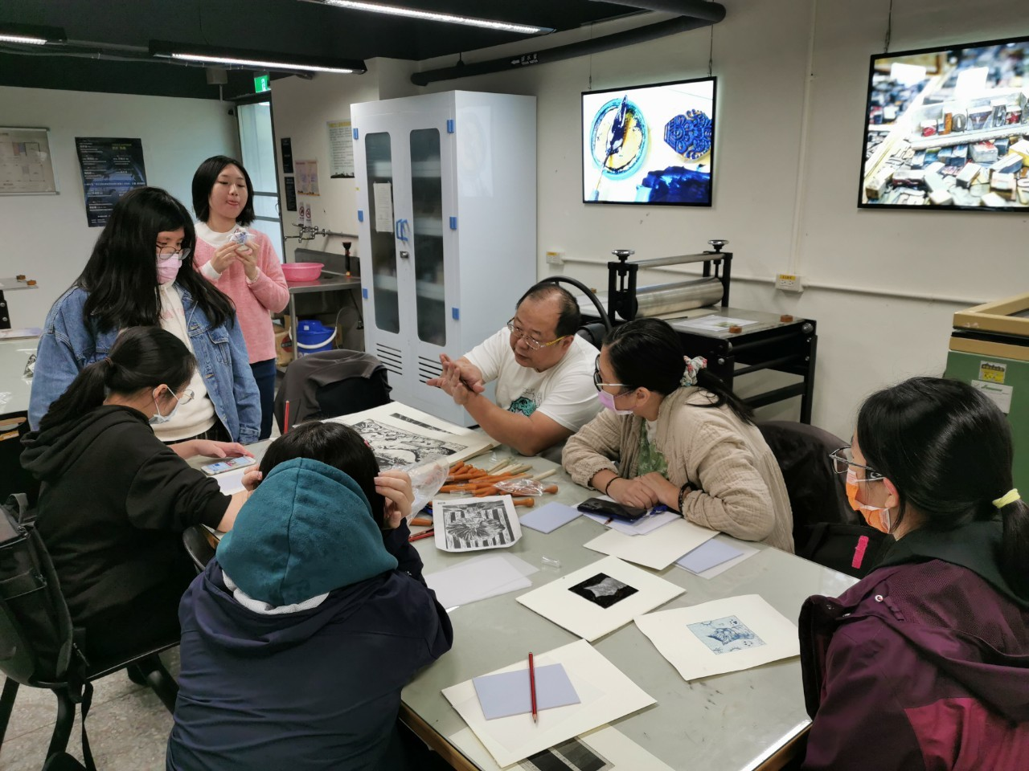 | 老師指導同學繪圖製作
 | 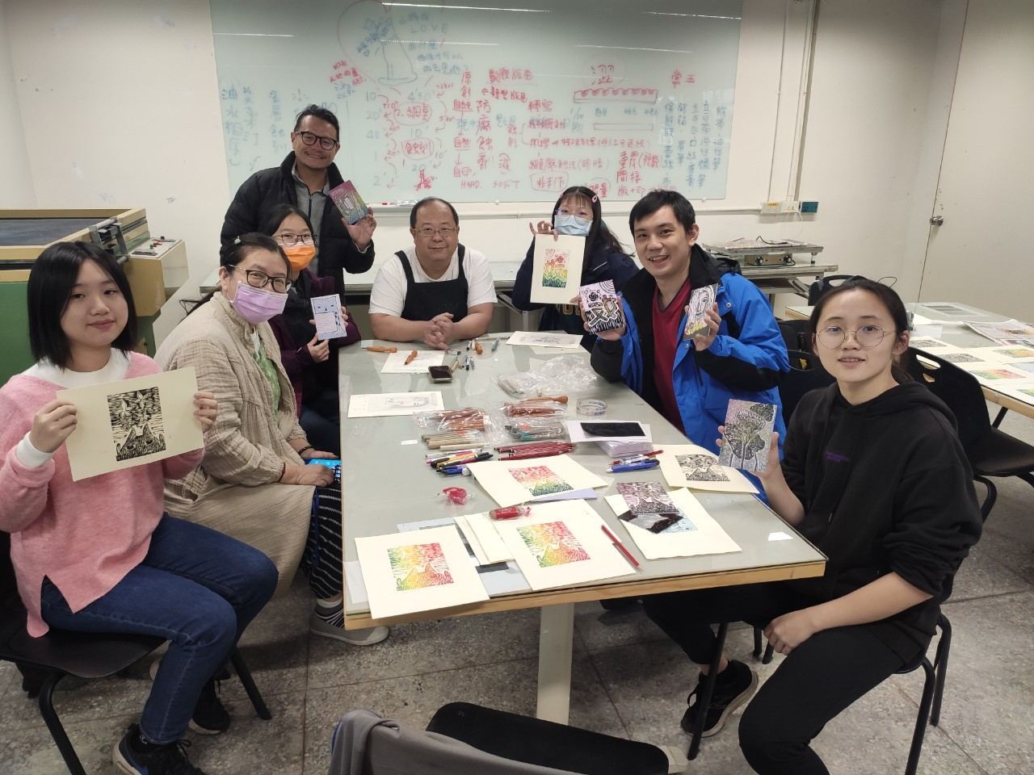 | 成品展示

